TROBADA D’ESCOLES VERDES

El dia 2 de març unes quantes escoles verdes ens vam trobar a Manresa per fer un recorregut i aprendre coses sobre les altres escoles.
No hi anava tota l’escola, només uns representants, de l’escola de Bagà hi vam anar: en Jordi Tomàs, en Bernat Parera i en Lluc Quintana com alumnes i de mestres la Dolors Cunill.
Quan vam baixar de l’autobús, vam anar caminant fins a la Torre Lluvià, allà vam esmorzar i després ens varen distribuir en grups per fer el recorregut. Durant la caminada ens aturàvem, observàvem i explicaren coses de l’entorn.
A la trobada amb alguns nens, explicaven que tenien un hort a l’escola. Nosaltres vam explicar que tenim aixetes automàtiques per regular el consum d’aigua. També vam explicar que cada any tots els alumnes i mestres de l’escola plantem arbres i plantes pel poble i pels voltants.
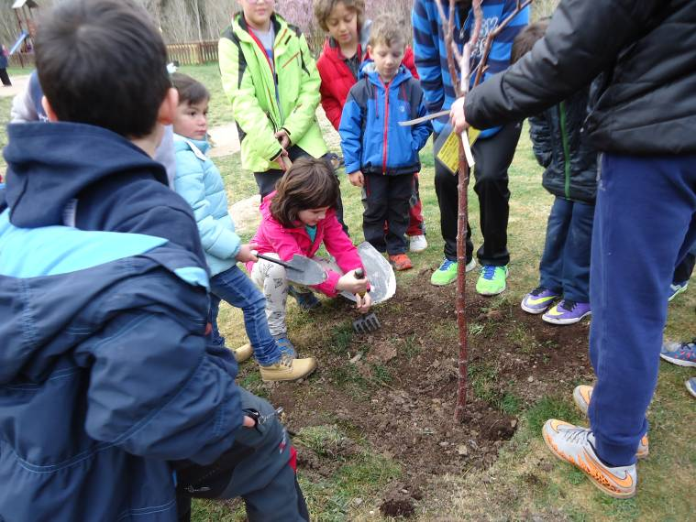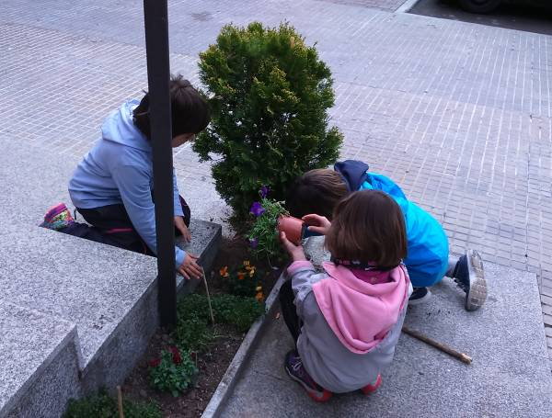A la revista anual que es fa a l’escola hi ha un article amb temes relacionats amb l’escola verda.

